KİŞİSEL BİLGİLER |  |  |  |  |  |  |  |  |  |  | 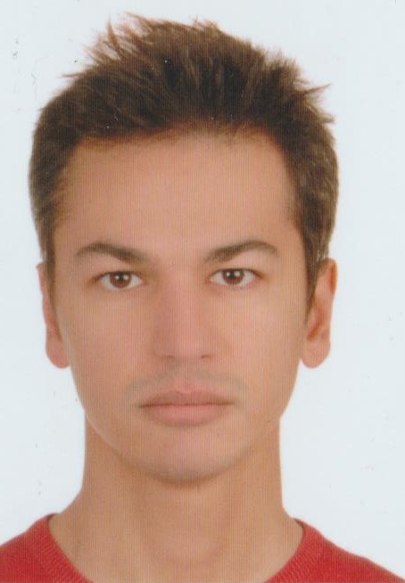
ADI SOYADI: | LÜTFİ CAN OKUROĞLU
DOĞUM TARİHİ: | 15.03.1997
DOĞUM YERİ: | SAMSUN
ASKERLİK | YAPILDI
CÜZDAN NO | S00296057
MEDENİ DURUM | BEKAR
İLETİŞİM BİLGİLERİ
ADRES: | Cumhuriyet Mah.26sokak.çiğdem apt.no2/13 Atakum - Samsun
TELEFON: | +90 5345048160 |  |  |  |  |  | EPOSTA | can7.1997@gmail.com
İŞ TECRÜBESİ
13.11.2020 – 05.07.2021 | M/T BAHRI EGE - IMO: 8741624 - 197 GT - Ege petrol taşımacılık TANKER
28.10.2021 – 23.04.2022 | M/V CENK TURKMEN - IMO: 8202977 - 2133 GT - Demiral Denizcilik GENERAL CARGO
10.02.2023 – 08.06.2023 | M/V FG LEVENT - IMO: 9173446 - 2979 GT - FG.DENİZCİLİK GENERAL CARGO
20.06.2023 – 06.10.2023 | M/V BMI EMPEROR - IMO: 9310331 - 4703 GT - BAYRAKTAR GENERAL CARGO
SERTİFİKA BİLGİLERİ
Denizde Kişisel Can Kurtarma Teknikleri Eğtimi Belgesi |  | 08.07.2020 |  | Petrol VE Kimyasal Madde Tankerlerinde Yük İşlemleri İçin Temel Eğitim Belgesi |  |  |  |  |  |  |  |  | 08.07.2020  15.03.2025
Yangın Önl. ve Müc. Eğtimi Belgesi |  | 08.07.2020  12.03.2025 |  | Sıvılaştırılmış Gaz Tankerlerinde Yük İşlemleri İçin Temel Eğitim Belgesi |  |  |  |  |  |  |  |  | 08.07.2020  15.03.2025
Temel İlkyardım Eğitim Belgesi |  | 08.07.2020  12.03.2025 |  | Güvenlik Farkındalık Belgesi |  |  |  |  |  |  |  |  | 08.07.2020
Personel Güvenliği ve Sosyal Sorumluluk Eğitimi Belgesi |  | 08.07.2020  12.03.2025 |  | Belirlenmiş Güvenlik Görevleri Eğitimi Belgesi |  |  |  |  |  |  |  |  | 08.07.2020
Yolcu Gemileri Gemiadamları Belgesi |  | 08.07.2020  06.06.025 |  | Makine Vardiyası Tutma Belgesi |  |  |  |  |  |  |  |  | 20.05.2021
Güvenlik İle İlgili Tanıtım Belgesi |  | 08.07.2020 |  | Can Kurtarma Araçları Kullanma Yeterliği Eğtimi Belgesi |  |  |  |  |  |  |  |  | 16.07.2021  16.07.2026
GEMİ ADAM EVRAK BİLGİLERİ
Pasaport Numarası | U29240263 |  | Pasaport Geçerlilik Tarihi |  |  |  |  |  |  |  |  | 22.12.2024
Yeterlik | Yağcı |  | Yet. Bel. Geçerlik Tarihi |  |  |  |  |  |  |  |  | 08.07.2025
 |  |  | Sağlık Raporu Bitiş Tarihi |  |  |  |  |  |  |  |  | 28.08.2025
YABANCI DİL BİLGİSİ
İNGİLİZCE | OKUMA |  |  |  | İYİ | KONUŞMA |  |  | İYİ | ANLAMA |  |  |  | İYİ
REFERANSLAR
Ziya Valiyev | Baş Mühendis | FG.DENİZCİLİK |  +380 933504462 - +90 5317396090 |  |  |  |  |  |  | Hulusi Royel | Baş Mühendis | Demiral Denizcilik | +90 5349239426
Ertem Filiz | 2.Mühendis | BAYRAKTAR| +90 5447837399 |  |  |  |  |  |  | Ziya Baysal | 2.Mühendis | Demiral Denizcilik | +90 5432789387

